直流电机驱动板采用ST公司的L298N典型双H桥直流电机驱 动芯片，可用于驱动直流电机或双极性步进电机，此驱动板体积小，重量轻，具有强大的驱动能力：2A的峰值电流和46V的峰值电压；外加续流二极管可防止电 机线圈在断电时的反电动势损坏芯片；虽然芯片过热时具有自动关断功能，但安装散热片使芯片温度降低，让驱动性能更加稳定；板子自带非门芯片，只需使用一个 IO即可控制一点电机的正反转，省去了IO多，控制起来不方便的烦扰；板子设有2个电流反馈检测接口、内逻辑取电选择端、4个上拉电阻选择端、2路直流电 机接口和四线两相步进电机接口、反相器芯片、4个标准固定安装孔。此驱动板适用于智能程控小车、轮式机器人等，可配合各种控制器使用，帮你实现机器人 DIY梦想。

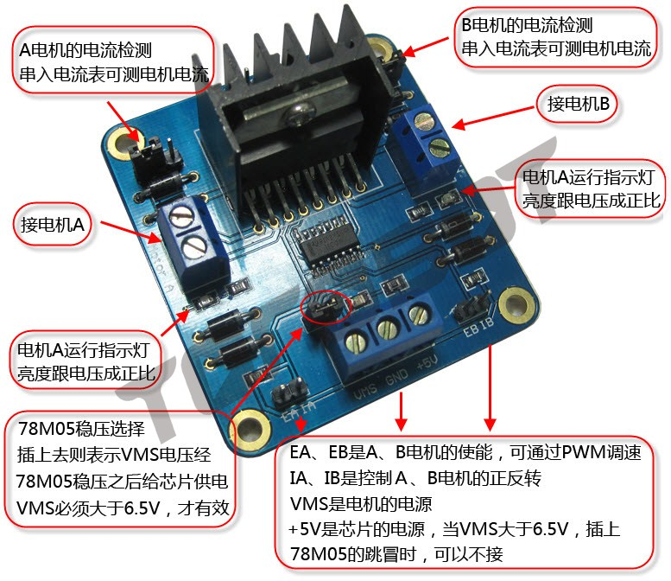

产品参数

1.驱动芯片：L298N双H桥直流电机驱动芯片  
2.非门芯片：IA、IB的高低电平分别控制A 、B两个电机正反转  
3.驱动部分端子供电范围Vms：＋5V～＋46V  
4.驱动部分峰值电流Io：2A  
5.逻辑部分端子供电范围Vss：＋5V～＋7V（可板内取电＋5V）  
6.逻辑部分工作电流范围：0～20mA  
7.控制信号输入电压范围：  
   低电平：－0.3V≤Vin≤1.5V  
   高电平：2.3V≤Vin≤Vss  
8.使能信号输入电压范围：  
   低电平：－0.3≤Vin≤1.5V（控制信号无效）  
   高电平：2.3V≤Vin≤Vss（控制信号有效）  
9.最大功耗：25W（温度T＝75℃时）  
10.正常工作温度：－25℃～＋130℃  
11.驱动板尺寸：58mm×54mm  
12.驱动板重量：35g  
13.其他扩展：2mm超厚PCB镀金板设计、特设电流反馈检测接口、单IO控制电机、逻辑部分板内取电接口。